Iako ne daleko, čini se da su indeksi Beogradske berze u ovom trenutku ipak pomereni sa svojih najnižih vrednosti, kao i da je, ako ne zaustavljen, a ono barem usporen pad ovih berzanskih pokazatelja. Za razliku od prethodne nedelje, kada je konstantno beležen rast vrednosti indeksa Berze, u periodu od 23. do 27. marta na trgovačkoj tabli ipak je dominirala crvena boja, ali je nedeljni pad vrednosti indeksa BELEX15 iznosio -2,0%, a indeksa BELEXline -2,89%, što je znatno manje u odnosu na promene koje smo imali prilike da beležimo u prvoj polovini ovog i prethodnim mesecima. Indeks BELEX15 zabeležio je dnevni rast vrednosti u utorak i četvrtak protekle nedelje, dok je vrednost indeksa BELEXline porasla samo u utorak, 24. marta. Poslednja ovonedeljna vrednost indeksa BELEX15 iznosila je 388,83 indeksnih poena, dok BELEXline nedelju završava na nivou od 858,54 poena.

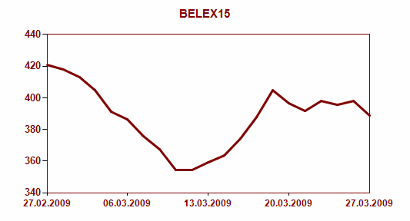

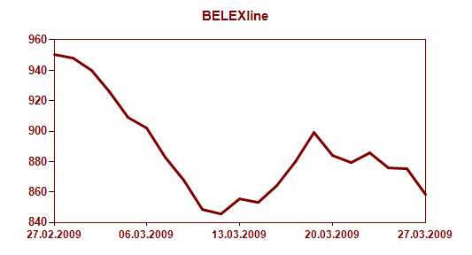

Sa druge strane, lošije vesti odnose se na obim prometa ostvaren na Berzi, koji je za proteklih pet dana iznosio 329,2 miliona dinara, odnosno 3,5 miliona EUR, što je za oko 21% niže u odnosu na treću martovsku nedelju. Takođe, u odnosu na prethodni period, došlo je i do značajnijeg pada obima prometa akcijama koje ulaze u indeksnu korpu indeksa BELEX15. Nedeljno učešće akcija u ukupnom trgovanju na Berzi niže je u odnosu na godišnji prosek, koji se nalazi na nivou od 73,9%, tako da je učešće akcija u nedeljnom trgovanju u prethodnoj nedelji iznosilo 62,75%. Akcijama koje se nalaze na berzanskom tržištu trgovano je u iznosu od 17,9 miliona dinara, što čini 5,5% nedeljnog obima prometa.

Među listiranim akcijama, rast cene u posmatranom periodu zabeležile su akcije Energoprojekt holdinga, i to u iznosu od 2,1%, kao i akcije vranjskog Alfa plama, koje se nalaze na Standard marketu Berze, čija je cena porasla za 1,6% na nedeljnom nivou. Sa druge strane, cene akcija Tigra iz Pirota i Soja proteina iz Bečeja, zabeležile su negativnu promenu, u iznosu od -1,9%, odnosno -3,4%. Najtrgovanije među listiranim bile su akcije Energoprojekt holdinga, kojima je trgovano u iznosu od 7,9 miliona dinara.

Među hartijama koje se nalaze na vanberzanskom tržištu, a u metodu kontinuiranog trgovanja, najveći rast cene zabeležen je za akcije Telefonije iz Beograda, čija je cena u odnosu na prethodni petak porasla za 9,45%, dok rast cene od preko 5% beleže i akcije Dunav osiguranja, Dijamanta iz Zrenjanina i Progresa iz Beograda. Najveću negativnu promenu cene, u iznosu od po 12%, u prethodnoj nedelji zabeležile su akcije autoprevozničkog preduzeća Lasta iz Beograda i fabrike autobusa i specijalnih vozila Ikarbus iz Zemuna.
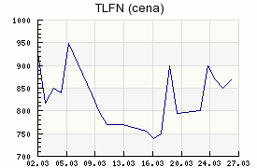

Najveći nedeljni obim prometa zabaležen je za do sada nelikvidne hartije poljoprivrednog preduzeća Lučić Prigrevica a.d. Novi Sad, kojima je trgovano u iznosu od 42,5 miliona dinara, dok se na drugom mestu po nedeljnom obimu prometa nalaze akcije građevinskog preduzeća Planum iz Beograda, sa prometom od 20,3 miliona dinara, a trećeplasirana je niška AIK banka, čiji je promet iznosio 18 miliona dinara. U četvrtak, 26. marta zabeležena je i blok transakcija akcijama beogradskog hotela Prag, u iznosu od 24 miliona dinara.

U ukupnom nedeljnom trgovanju na Berzi, strani investitori su učestvovali sa 33,9%, i to u trgovanju akcijama sa 46,2% i trgovanju obveznicama sa 13,4%. Na kupovnoj strani akcija, stranci su ostvarili 42% nedeljnog prometa, dok je njihovo prisustvo bilo nešto izraženije na prodajnoj strani vlasničkih papira, i to u iznosu od 50,4%.

S obzirom na negativan trend koji je zahvatio celo finansijsko tržište i na znatno manje obime prometa i likvidnost celog tržišta, a u okviru toga i pojedinih hartija od vrednosti, u petak, 27. marta doneta je odluka o promeni metode trgovanja za 6 preduzeća, čijim se akcijama više neće trgovati u kontinuiranom metodu trgovanja, već u trgovanju po metodu preovlađujuće cene. Spisak ovih hartija i odluke o promeni metoda trgovanja, kao i sve druge vesti i podaci vezani za berzansko poslovanje u Srbiji mogu se pronaći na internet prezentaciji Beogradske berze www.belex.rs.

